PROPOSAL
PRODUK REKAYASA PERANGKAT LUNAK
WEBSITE SEWA APARTEMEN



Penyusun:
Raditya Faiz Fathir Ahmad | (231117045)
Muhamad Hanif Nur Dzakwan | (231117036)
Zanabar Muhamad FIrzi | (231117053)

REKAYASA PERANGKAT LUNAK
SMK NEGERI CIMAHI
2025
LEMBAR PENGESAHAN

Proposal ini telah di periksa dan disahkan pada tanggal
Oleh :

Guru Pembimbing,

AGUS RAHMAWAN, S.T
NIP. 197512022006041010

BAB I
ANALISIS
1.1 Latar Belakang
Seiring dengan pertumbuhan penduduk di perkotaan, kebutuhan akan hunian sementara seperti apartemen semakin meningkat. Faktor utama yang mendorong kebutuhan ini adalah tingginya mobilitas masyarakat, bertambahnya jumlah pekerja, serta mahasiswa perantau yang membutuhkan tempat tinggal praktis, nyaman, dan strategis. Apartemen menjadi pilihan karena menawarkan fasilitas lengkap dan lokasi yang umumnya dekat dengan pusat aktivitas.
Namun, proses pencarian dan penyewaan apartemen sering menghadapi kendala, seperti keterbatasan informasi terpusat, komunikasi manual yang memakan waktu, serta pengelolaan data dan keamanan transaksi yang belum optimal.
Untuk menjawab permasalahan tersebut, dikembangkanlah Sewa Apartemen by Lia, sebuah platform digital terintegrasi yang menghubungkan penyewa, pemilik apartemen, dan admin secara online. Melalui aplikasi Android untuk pengguna dan website untuk admin maupun user, platform ini menghadirkan solusi yang lebih efisien dan transparan. Penyewa dapat menemukan apartemen sesuai kebutuhan secara real-time, pemilik dapat memasarkan serta mengelola unit dengan mudah, dan admin dapat memantau aktivitas, transaksi, serta keamanan sistem. Dengan demikian, keberadaan Sewa Apartemen by Lia diharapkan mampu menjadikan proses penyewaan apartemen lebih efektif, cepat, aman, dan terpercaya.
1.2 Rumusan Masalah
- Bagaimana merancang dan mengembangkan Sewa Apartemen by Lia agar memudahkan penyewa dalam mencari, memesan, dan membayar sewa apartemen secara real-time?
- Bagaimana menyediakan fitur bagi pemilik apartemen untuk memasarkan unit, mengelola data, dan memantau pendapatan secara efisien?
- Bagaimana merancang sistem web admin yang dapat memoderasi data, mengelola transaksi, serta menjaga keamanan platform?
1.3 Tujuan
- Mengembangkan Sewa Apartemen by Lia agar memudahkan penyewa dalam mencari, memesan, dan membayar apartemen secara real-time.Menyediakan fitur yang memungkinkan pemilik apartemen untuk memasarkan dan mengelola unit, mengatur ketersediaan, serta memantau pendapatan secara efisien dan terstruktur.
- Menyediakan fitur bagi pemilik apartemen untuk memasarkan unit, mengelola data, dan memantau pendapatan dengan lebih efisien.
- Merancang sistem web admin yang dapat memoderasi data, mengelola transaksi, serta menjaga keamanan dan keandalan platform.
1.4 Kebutuhan Hardware dan Software
- Server
Digunakan sebagai pusat data dan aplikasi (backend + database).
Hardware (minimal)
PROCESSOR : I5 GEN 10th
CPU : Intel
RAM : 16 GB
SSD : 512 GB
1.5 Tim Rekayasa Perangkat Lunak
A. Tim Pengembang
Peran | Nama | Tugas
Membuat Ui/UX Aplikasi | Hanif | - Mendesain tampilan aplikasi Android dan website.  - Membuat alur navigasi (user flow) untuk penyewa, pemilik, dan admin.  - Merancang wireframe dan mockup menggunakan Figma.  - Menyusun design system (warna, ikon, font, komponen).  - Memastikan desain konsisten, responsif, dan mudah digunakan.
Membuat Backend | Raditya | - Mengembangkan API untuk aplikasi Android dan website.  - Mengatur logika bisnis sesuai kebutuhan sistem sewa apartemen.  - Merancang dan mengelola database (struktur tabel, relasi, query).  - Menangani autentikasi, otorisasi, dan keamanan data.  - Mengintegrasikan sistem pembayaran dan transaksi.  - Melakukan optimasi performa backend agar respons cepat dan stabil.
Membuat Frontend | Zanabar | - Mengimplementasikan desain website ke dalam kode (HTML, CSS, JS, atau framework).  - Menghubungkan frontend dengan API backend.  - Menyusun tampilan dashboard admin dan halaman user.  - Membuat website responsif agar dapat diakses dari berbagai perangkat.  - Menambahkan interaktivitas agar tampilan lebih dinamis.  - Melakukan debugging tampilan dan pengujian fungsi di sisi user.

B. Tim Pengguna
Peran | Nama | Tugas
Pengelola Apartement | Emiliawati | - Mengelola data unit (menambah, mengedit, atau menonaktifkan unit yang sudah tidak tersedia).  - Memantau status penyewaan (pesanan masuk, pembayaran, dan jadwal sewa).  - Melakukan verifikasi penyewa sebelum proses serah terima unit.
Marketing | Faisal | - Memasarkan unit apartemen melalui platform (upload foto, deskripsi, harga, fasilitas, dan ketersediaan).

BAB II
PERENCANAAN
  - Diagram FlowChart

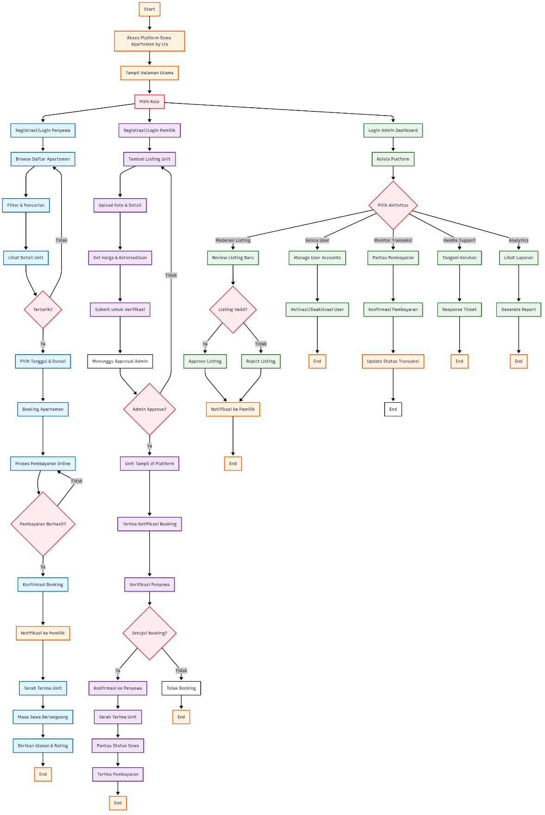
Terlampir :

  - UseCase
Terlampir :

  - FlowMap Diagram
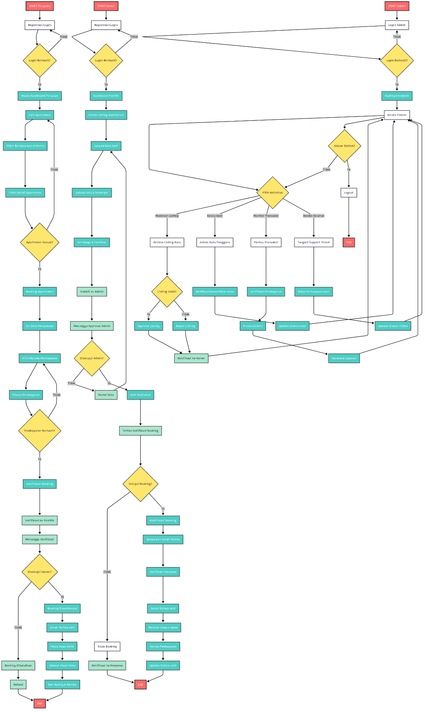
Terlampir :

  - Data Flow Diagram
Terlampir :
- Data Flow level 0

Terlampir :
- Data Flow level 1

Terlampir :
- Data Flow level 2

2.5 Desain Platform Aplikasi :
Terlampir :
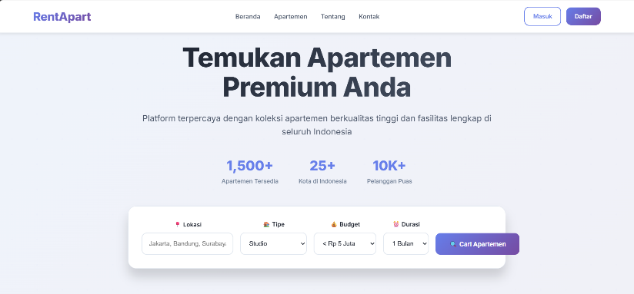
Website

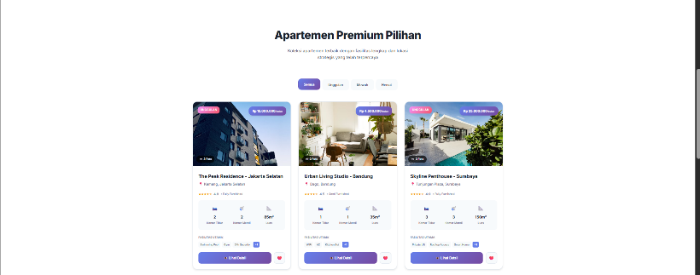



Terlampir :
Android
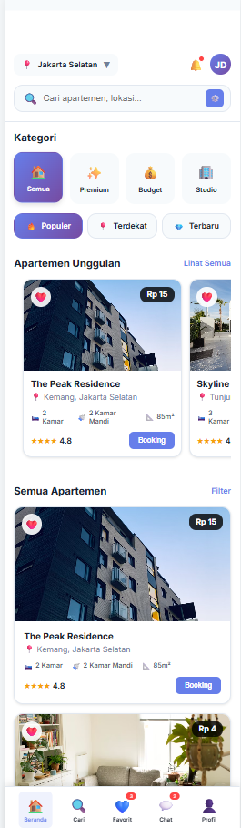

2.6 Priviledge/Kewenangan Akun
1. Akun Penyewa (User)
- Registrasi dan login ke aplikasi.
- Melihat daftar apartemen, detail unit, dan ulasan.
- Melakukan pencarian dan filter apartemen berdasarkan lokasi, harga, fasilitas, dll.
- Melakukan booking/sewa apartemen dan memilih tanggal serta durasi.
- Melakukan pembayaran secara online.
- Melihat riwayat transaksi dan status pemesanan.
- Memberikan ulasan dan rating setelah masa sewa berakhir.
- Mengedit data profil pribadi.
2. Akun Pemilik Apartemen (Owner)
- Registrasi dan login ke aplikasi.
- Menambahkan listing/unit apartemen (foto, deskripsi, harga, lokasi, fasilitas).
- Mengubah atau menghapus listing yang dimiliki.
- Mengatur jadwal ketersediaan unit.
- Melihat dan mengelola permintaan sewa (menerima/menolak).
- Melihat laporan dan riwayat transaksi penyewaan unit miliknya.
- Mengedit data profil pribadi dan data properti.
3. Akun Admin
- Login ke sistem berbasis web (dashboard admin).
- Melihat, memoderasi, dan memverifikasi listing apartemen yang diajukan pemilik.
- Menyetujui atau menolak akun pemilik dan listing apartemen.
- Mengelola data semua pengguna (aktif/nonaktifkan akun).
- Memantau dan mengelola transaksi (konfirmasi pembayaran, refund, laporan komisi).
- Menangani keluhan dan pertanyaan pengguna melalui sistem support/ticket.
- Mengakses laporan analitik: statistik penyewaan, pendapatan platform, data pengguna aktif.
- Mengelola konten website (banner promo, artikel, informasi platform).
- Menjaga keamanan sistem dan memantau log aktivitas.

2.7 Jadwal Pelaksanaan
Akhir pengumpulan tanggal 1 November 2025 (Proses Pengembangan Website dan Android)
NO | Kegiatan | September |  |  |  | Oktober
 |  | 1 | 2 | 3 | 4 | 1 | 2 | 3 | 4
1 | Setup Laravel Project: install framework, buat route, controller, model. | ✓ | ✓
2 | Setup React Project untuk frontend website. | ✓ | ✓
3 | Setup Git repository & database MySQL. | ✓ | ✓
4 | Membuat halaman awal website (landing page) dengan navigasi jelas | ✓ | ✓
5 | Membuat menu halaman: About, Members, Activities, Research Result, Resources, Gallery, Contact | ✓ | ✓
6 | Validasi data registrasi & login. | ✓ | ✓
7 | Implementasi multi-bahasa (Indonesia & Inggris). | ✓ | ✓
8 | Unit testing fitur login & register. | ✓ | ✓
10 | Membuat halaman Register & Login User. |  |  | ✓
11 | Akses halaman untuk membaca berita & memilih menu. |  |  | ✓
12 | Membuat halaman web User |  |  | ✓
13 | Login Admin. |  |  |  | ✓ | ✓
14 | Dashboard Admin (kelola semua konten: berita, riset, kegiatan, galeri). |  |  |  | ✓ | ✓
15 | Kelola akun User |  |  |  | ✓ | ✓
16 | Fitur Backup & Restore database. |  |  |  | ✓ | ✓
17 | Uji role control (User dan Admin) |  |  |  | ✓ | ✓
18 | Setup Project Android Studio (gunakan Kotlin/Java atau framework cross-platform seperti Flutter/React Native sesuai kebutuhan). |  |  |  |  | ✓ | ✓ | ✓
19 | Splash Screen Android: Logo aplikasi & animasi loading awal. |  |  |  |  | ✓ | ✓ | ✓
20 | Implementasi Login & Register User: Integrasi ke API backend (Laravel) |  |  |  |  | ✓ | ✓ | ✓
21 | Home Screen: Menampilkan daftar apartemen, menu Activities, dan navigasi ke halaman lain. |  |  |  |  | ✓ | ✓ | ✓
22 | Profile & Setting: Edit profil, ubah password, pilih bahasa (Indonesia/Inggris). |  |  |  |  | ✓ | ✓ | ✓
23 | Testing di berbagai perangkat Android (unit test dan uji UI) |  |  |  |  | ✓ | ✓ | ✓
24 | Uji coba end-to-end semua fitur (web & mobile). |  |  |  |  |  |  |  | ✓
25 | Bug fixing & optimasi tampilan/responsif (web & mobile). |  |  |  |  |  |  |  | ✓

2.8 Framework yang digunakan:
- BackEnd (Server Side) Menggunakan Laravel 12
  - Laravel 12(PHP Framework)
  - Java
- FrontEnd (Client Side) Menggunakan React
  - React Router DOM sebagai Navigasi Halaman

BAB III
PENUTUP
Pengembangan Sewa Apartemen by Lia hadir sebagai solusi digital untuk mengatasi permasalahan dalam proses pencarian dan penyewaan apartemen. Platform ini mengintegrasikan aplikasi Android dan website sehingga penyewa dapat mencari, memesan, serta melakukan pembayaran apartemen secara real-time. Di sisi lain, pemilik apartemen dapat lebih mudah memasarkan dan mengelola unit yang dimiliki, sementara admin memiliki kendali penuh untuk memoderasi data, memantau transaksi, dan menjaga keamanan sistem.
Dengan adanya sistem ini, diharapkan seluruh proses penyewaan apartemen dapat dilakukan secara lebih efektif, efisien, dan transparan. Penyewa memperoleh kemudahan dalam menemukan unit sesuai kebutuhan, pemilik apartemen mendapatkan sarana pemasaran yang lebih terstruktur, dan admin mampu memastikan kelancaran serta keandalan platform. Keberadaan Sewa Apartemen by Lia diharapkan mampu memberikan pengalaman sewa apartemen yang lebih aman, cepat, dan terpercaya bagi semua pihak yang terlibat.
Melalui integrasi aplikasi Android untuk pengguna serta website untuk admin maupun user, Sewa Apartemen by Lia menjadi solusi inovatif yang dapat menjawab tantangan dalam manajemen sewa apartemen. Sistem ini tidak hanya meningkatkan efisiensi proses penyewaan, tetapi juga menghadirkan transparansi dan keamanan dalam setiap transaksi. Ke depannya, platform ini dapat terus dikembangkan dengan penambahan fitur baru yang lebih canggih, sehingga mampu memberikan manfaat yang lebih luas bagi masyarakat dan industri properti.

